**Польза сказок.**

**1**) **Сказки развивают внимание.** Слушая описание событий, происходящих чудес и приключений персонажей, ребенок задействует все свое внимание и удерживает его на протяжении всей истории.

**2) Прививают понятия о добре и зле.** В сказках все персонажи делятся на хороших и плохих, добрых и злых. Слушая сказки, ребенок понимает, что такое хорошо и что плохо, как поступать правильно, а как не нужно. Кроме того, дети склонны подражать своим любимым героям.

**3) Знакомят с окружающим миром и взаимоотношениями людей.**

**4)** **Учат справляться с трудными ситуациями.**

**5) Сказки утешают.**

6) **Сказки развивают речь и фантазию детей.** Чтение сказок расширяет словарный запас ребенка и помогает развитию речи. Слушая сказку, ребенок знакомится с народным фольклором, запоминает пословицы и поговорки («Не садись не в свои сани», «Нет лучшего дружка, чем родная матушка»). Не случайно педагоги и логопеды применяют сказкотерапию для занятий с детьми, имеющими задержки речевого развития. Сказочные образы помогают развивать детскую фантазию. Ставя себя на место положительного героя, ребенок может вступить в бой с врагом (заросли крапивы) при помощи волшебного меча (палки) или отправиться на Марс в ракете из сдвинутых стульев. Психологи говорят, что фантазия помогает ребенку в развитии интеллекта, поэтому фантазировать ребенку очень полезно.

**7) Польза сказок перед сном.** Сказка испокон веков использовалась, как средство положительного воздействия на эмоциональное состояние ребенка. Самый яркий пример этого воздействия – сказка на ночь. Ребенок слушает успокаивающий, убаюкивающий ритм слов, слышит родной голос – все хорошо, мама рядом, сказочная история уводит его все дальше от дневных печалей и радостей и наконец он засыпает. Кстати, если вашего ребенка беспокоят плохие сны, то сказка легко поможет вам справиться с этой проблемой.

**2. Правила работы со сказками.**

Сказку необходимо подбирать в зависимости от возраста ребенка, возможных особенностей развития. Начинайте с классиков детской литературы: К. Чуковский, С. Маршак, А. Барто, С. Михалков, Д. Хармс, Ю. Мориц, В. Сутеев, И. Токмакова, В. Левин, К. Ушинский, Б. Поттер, Г. Бойко. Любят дети этого возраста народные сказки о животных («Репка», «Теремок», «Коза-дереза», «Волк и семеро козлят» и другие), а также народные потешки, считалочки и прибаутки. Если ваш ребёнок не проявляет интереса к слушанию, а в дальнейшем и к чтению сказок? Не огорчайтесь, ведь ему можно предложить поиграть со сказкой и сделать всё дома, своими руками. Домашний мини-театр своими руками, вместе с ребёнком, у которого будет постепенно проявляться интерес к тому, что вы делаете вместе.

**Как читать? 1.** Книги не должны быть разбросаны по всему дому. Покажите малышу домик для книг — книжную полку. Желание почитать (так же, как и порисовать) у ребенка чаще всего спонтанно. **2.** Чтобы привить любовь к чтению, сделайте этот процесс «священным ритуалом». У малыша должно сложиться впечатление, что чтение — это всегда праздник. Вы можете использовать в повседневных делах подобные фразы: «Сейчас мы переоденемся, помоем ручки, покушаем, а потом… а потом будем читать твою любимую сказку.**3.** Все дети любят, когда им читают перед сном. Пусть ваш ребенок как можно меньше смотрит мультфильмы, и как можно больше слышит вашу живую речь. Вам придется проявить актерское мастерство. Ведь привлекают интерес малыша к книге не только яркие картинки, но и яркое чтение. **4**. Перевоплощайтесь в разных героев, читайте «толстым» и «тоненьким» голосом. Читайте медленно, будто «распевая», тяните гласные и четко произносите все звуки. Это поможет вашему крохе правильно усвоить родную речь, а в будущем отразится на его грамотности. **5.** После прочтения, необходимо побеседовать с ребенком, кто главный герой, что он делал, кого встретил и т.д. Почему дети просят читать одну и ту же сказку? Возможно, вы столкнетесь с тем, что малыш будет просить вас почитать одну и ту же сказку. Он будет знать ее наизусть, и станет исправлять все ваши ошибки. Дети по своей природе очень консервативны. И у них на это есть серьезные причины. Детям важно ощущать себя в безопасности. Стабильность, повторяющиеся действия, знакомые лица, игрушки и предметы дают им ощущение незыблемости их мира. Все, что выходит за рамки привычного, становится потенциально опасным. Не стоит уговаривать малыша читать новые книги, навязывать ему «интересные» сказки. Придет время, и он сам захочет услышать что-то другое. Вы можете выкладывать перед ним другие книги. Возможно, его заинтересует новая обложка или яркий персонаж. Предоставьте малышу право выбора. Ещё вы можете заинтриговать кроху, если в нескольких словах опишите увлекательный сюжет незнакомой книги.

**Приятного вам чтения!!!**

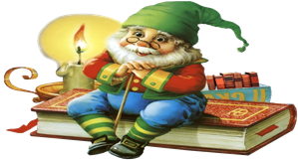

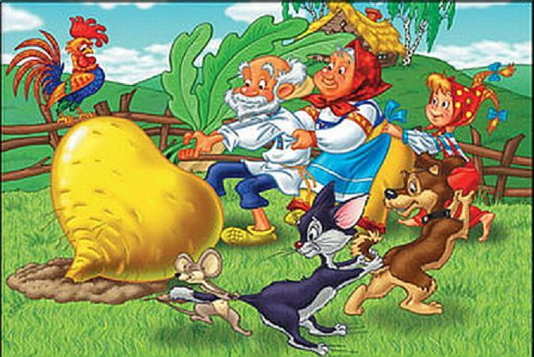

Памятка для родителей

**«В гостях у сказки»**

